Приложение N 1
к государственному контракту
на поставку товара
N _____ от "_____" _______ 20__ г.

ТЕХНИЧЕСКОЕ ЗАДАНИЕ
на поставку кондиционера

1.Общие сведения
1.1. Наименование закупки
Поставка канцелярских принадлежностей
1.2. Заказчик
Полное наименование:
Межрегиональное территориальное управление по надзору в сфере транспорта по Северо-Западному Федеральному Округу.
Сокращённое наименование: МТУ Ространснадзора по СЗФО.
2. Наименования:
 | Тетрадь общая А4 96 листов в клетку на скрепке    Примерный эскиз: | Вид линовки: клетка  Количество листов: ≥ 96  Тетрадь предметная: нет  Формат листов: А4  Тип крепления: скрепка  Цвет: черный | штука | 75
 | Опись документов, находящихся у исполнителя (форма 2), 30 листов  Примерный эскиз:  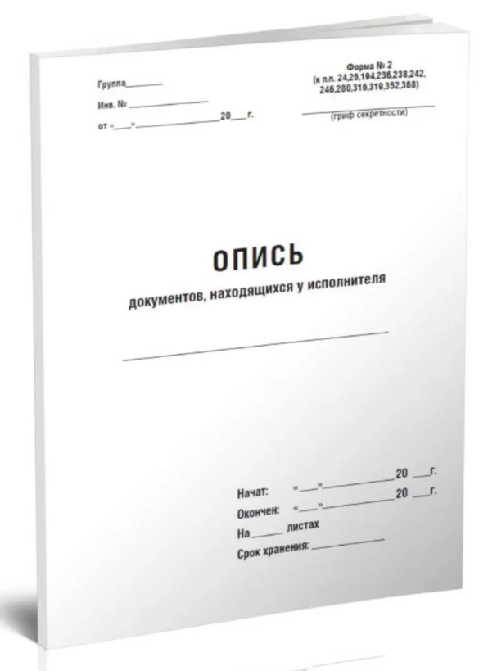 | Формат листов: А4  Вид обложки: Картонная  Количество листов: > 30.0 и ≤ 40.0  Обложка: мягкая | штука | 75
 | Термообложка А4, толщина 9-10 мм   | Тип: Папка-обложка без скоросшивателя  Толщина: ≥ 9 и ≤ 10 мм  Формат: А4  Количество в комплекте: 10 шт. | Упак. | 1
 | Термообложка А4, толщина 7-8 мм | Тип: Папка-обложка без скоросшивателя  Толщина: 7-8 мм  Формат: А4  Количество в комплекте: 10 шт. | Упак. | 1

6. Место поставки Товара и выполнения работ по установке:
г. Санкт-Петербург, ул. Римского-Корсакова д.39А, 3 этаж, каб. 314
7. Срок поставки Товара и выполнения Работ по установке:
Не более 10 рабочих дней с даты заключения контракта.
8. Срок действия контракта
Контракт действует с момента подписания договора по 30.10.2026 года, а в части расчетов до полного исполнения Сторонами своих обязательств по Контракту.
9. Гарантийный срок устанавливается:
1) на Товар - продолжительностью 12 (двенадцать) месяцев с момента подписания сторонами документа о приемке в электронной форме;
От имени Заказчика:  Начальник МТУ по СЗФО |  | От имени Поставщика:
(подпись) | / А.С. Каманицин/ | (подпись) | /
М.П. |  | М.П.

